[上海市第十人民医院泌尿科主任与仁济医院党委书记合作论文被质疑图片重复！国自然基金资助](https://mp.weixin.qq.com/s?__biz=MzkxMDYyNzI5NQ==&mid=2247500268&idx=1&sn=26e71c923e992f7d99446f4d5aa6fd0c&chksm=c000453682af04016568ba809c27566ff951b02fc02935bc1f27b7a3c10babb76ba2c9dd241e&scene=126&sessionid=1743699341)

五棵松[学者探讨](javascript:void(0);)2025-04-02 10:28:23北京

2023年，主要分别来自同济大学附属上海市第十人民医院泌尿外科和上海交通大学医学院附属仁济医院泌尿科的 Wentao Zhang , Zongtai Zheng , Keyi Wang , Weipu Mao , Xue Li , Guangchun Wang , Yuanyuan Zhang , Jianhua Huang , Ning Zhang , Pengfei Wu , Ji Liu , Haimin Zhang , Jianping Che , Bo Peng （通讯作者，音译彭波）, Junhua Zheng （通讯作者，音译郑军华，仁济医院党委书记） , Wei Li （通讯作者，音译李伟） , Xudong Yao （通讯作者，音译姚旭东） 在Experimental & Molecular Medicine 期刊发表了一篇论文，题目为：piRNA-1742 promotes renal cell carcinoma malignancy by regulating USP8 stability through binding to hnRNPU and thereby inhibiting MUC12 ubiquitination。

这项工作得到了以下资助：中国国家自然科学基金（项目编号：81602469）；中央高校基本科研业务费（项目编号：2016KJ045）；上海市浦江人才计划（项目编号：20PJ1412400）和上海市自然科学基金一般项目（项目编号：20ZR1443000）；上海市科学技术委员会实验动物基金（项目编号：22140903800）；以及上海市卫生健康委员会临床专项项目（项目编号：202040179）。

**2025年4月，Chrysochromulina throndsenii 在 Pubpeer 论坛发表评论：**

来自另一篇文章的重复图像

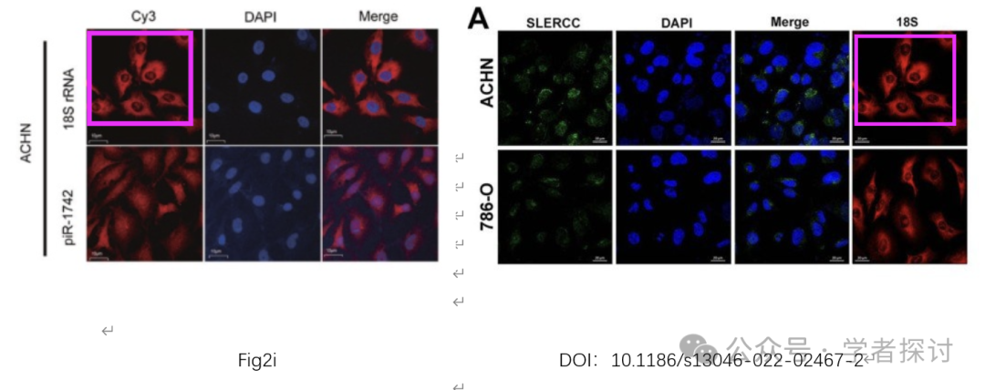

**消息来源：**

https://pubpeer.org/publications/130DCDADFFD91947CA357A30DA63F5#0

**郑重声明：**

我们的全网查重系统收录了 Pubmed 和 Pubpeer 中的 7000 万 +已发表图库，让您的待查图片可以和已发表论文的图片进行对比，防止图片误用，为您的论文发表保驾护航！基于AI人工智能大数据算法，提供论文图片的核查服务，方便学术期刊、高校、研院所等科研管理部门及时发现并纠正结果图片不当使用。

**如果您有任何建议或需要图片查重帮助，请随时通过客服QQ号3639926437与我们联系。**

[#上海交通大学医学院附属仁济医院](https://mp.weixin.qq.com/mp/appmsgalbum?__biz=MzkxMDYyNzI5NQ==&action=getalbum&album_id=3668681466117849088#wechat_redirect)[#上海市第十人民医院](https://mp.weixin.qq.com/mp/appmsgalbum?__biz=MzkxMDYyNzI5NQ==&action=getalbum&album_id=3264940205388791814#wechat_redirect)